КАМ'ЯНЕЦЬ-ПОДІЛЬСЬКИЙ ТА ЧЕРНІВЦІ

1 день
Кам'янецька фортеця та печера Кришталева
Приїзд в Кам'янець-Подільський. Зустріч групи на вокзалі.
Переїзд в с. Кривче. Пізнавальна екскурсія по печері «Кришталева» - стіни покриті великою кількістю різноманітних кристалів. Підземні кімнати повні кам'яних зображень: голова Буйвола, Сови, Орла.
Повернення в Камянець-Подільський.
Запрошуємо Вас на пізнавальну оглядову екскурсію по місту, де Ви побачите: Оглядовий майданчик, Карвасари, Хрестовоздвиженську церкву, Підвісний місток, Сонячний годинник, укріплювальні вали і стіни Кам'янець-Подільської фортеці.
Обід в кафе міста.
Далі Вас чекає екскурсія до Кам'янецької фортеці. Прослуживши місту найпотужнішим оборонним форпостом протягом багатьох століть, зараз Кам'янець-Подільська фортеця є однією з найкрасивіших пам'яток архітектури України. Перші споруди фортеці належать до XI-XII століть, а основні укріплення - до XVI-XVII століть. Оборонні укріплення в Кам'янці-Подільському вважаються прекрасним зразком кращих фортифікацій Східної Європи.
Вечеря в кафе міста.
Поселення в готелі. Ночівля.

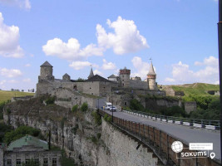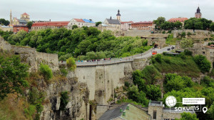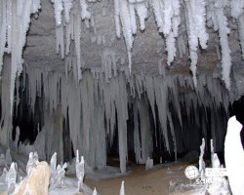

2 день
Хотин та Чернівці
Ранній сніданок. Звільнення номерів.
Переїзд в Хотин.
Екскурсія по Хотинській фортеці-казці. Образ твердині сформований під впливом таких фільмів як «Захар Беркут», «Балада про доблесного лицаря Айвенго», «Три мушкетери», «Стріли Робін Гуда», «Чорна стріла», запам'ятався напевно кожному. Так от - це була Вона - Хотинська фортеця.
Переїзд в місто Чернівці.
Обід кафе міста
Оглядова екскурсія по Чернівцям - містом, як його називають «Париж в мініатюрі». У всі віки місто відрізнялося «мирним співіснуванням» великої кількості релігійних напрямків і конфесій. Звідси велика кількість культових споруд, серед яких ви знайдете і вірменську церкву (нині органний зал), і єврейську синагогу, і римо-католицький костел, і православний храм.
Відвідування Чернівецького Національного Університету. Архітектурною перлинию Чернівців по праву вважається колишня Резиденція православних митрополитів Буковини та Далмації. Нині це корпуси Чернівецького національного університету імені Юрія Федьковича та заодно найпопулярніше місце для фотосесій.
Вільний час у місті.
Трансфер групи на вокзал.
Виїзд до Києва
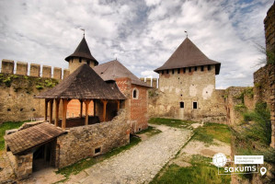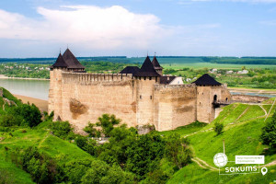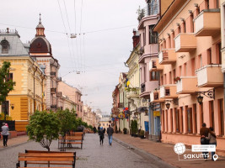

Вартість:
Проживання/група | 15+2 | 30+3 | 40+4
Готель 3*** | 3050 грн | 2900 грн | 2700 грн

Входить у вартість
- Проживання в готелі;
- Транспортне обслуговування по програмі;
- Екскурсійне обслуговування по програмі;
- Харчування по програмі - 2-разове;
- Страховка.

Не входить у вартість

- Залізничний проїзд Київ-Кам'янець-Подільський, Чернівці-Київ (Плацкарт: від 1150 грн/дорослі та діти старші 14 років; від 1050 грн/діти до 14років; Купе: від 1750 грн/дорослі та діти старші 14 років; від 1550 грн/діти до 14років);
- Вхідні квитки в музеї та об'єкти;
- Додаткове харчування;
- Власні витрати.
Вартість вхідних квитків:
- Печера «Кришталева» - 35 грн/дит, 50 грн/дор + 300 грн/група екскурсійне обслуговування.
- Хотинська фортеця (загальний, пенсійний – 80 грн., студенти і учні – 40 грн.)
- Кам’янецька фортеця (загальний, пенсійний – 100 грн., студенти і учні – 50 грн.).
- Чернівецький університет: загальний, пенсійний – 60 грн/особа; студенти, учні – 35 грн/особа;

